Pressemeddelelse, til distribution den 17. december 2020
Blue World Technologies lukker investeringsrunde med stor succes 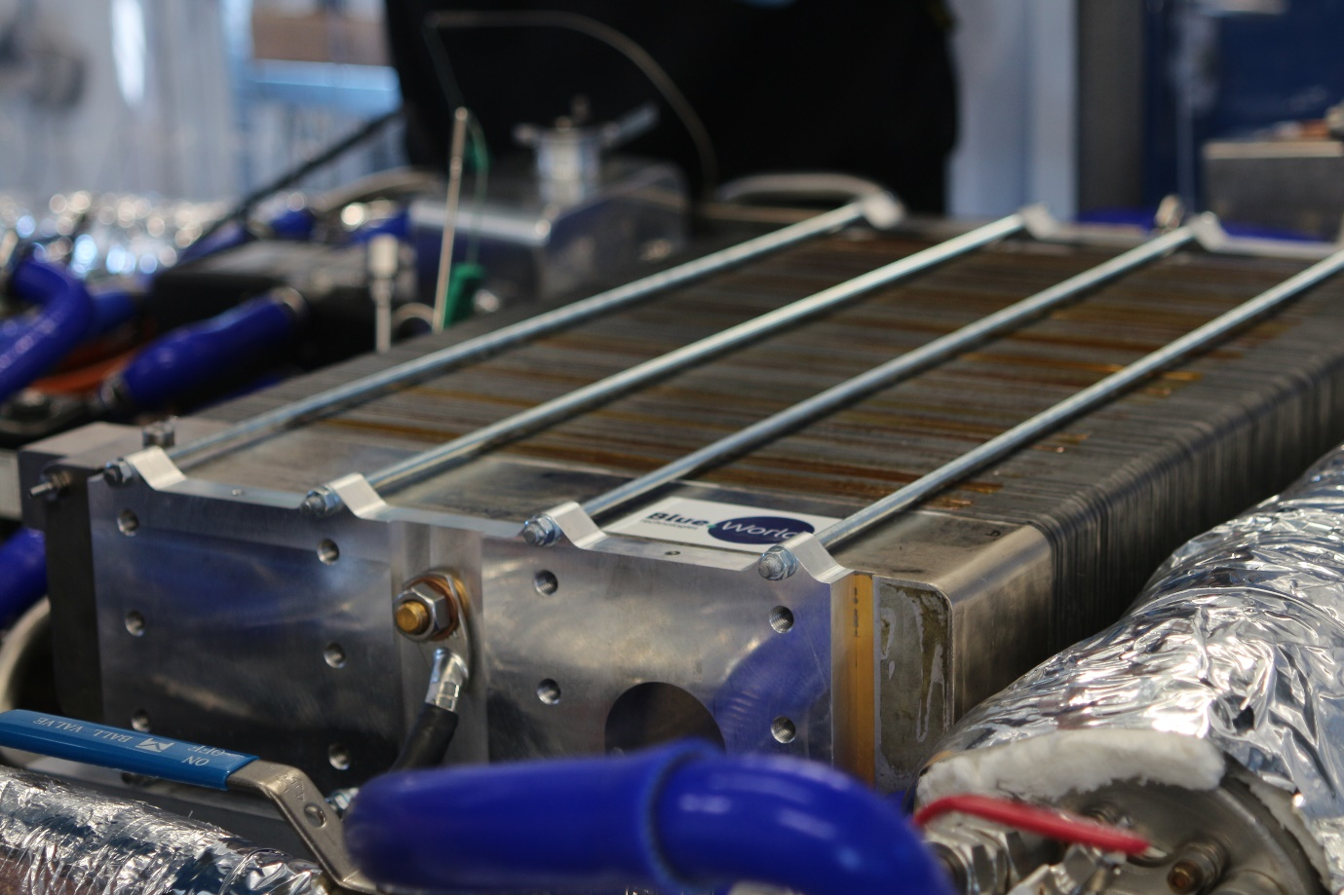

Methanol brændselscelleudvikleren og producenten, Blue World Technologies, har lukket deres investeringsrunde med en investering på næsten 50 millioner kroner, og får samtidig overrakt nøglerne til deres nye produktionsfabrik den 1. januar 2021.

Blue World Technologies kan glædeligt meddele at de har lukket en succesfuld investeringsrunde med både større og mindre investorer. Alt imens investeringsrunden har forgået, har de underskrevet en lejeaftale på en ny produktions bygning ved Port of Aalborg. I begyndelsen af 2020 forventede Blue World Technologies at lukke en investeringsrunde, men COVID-19 smed en kæp i hjulet, hvilket resulterede i at investeringsrunden ikke blev realiseret på dét tidspunkt. Nye dialoger med potentielle investorer blev iværksat, og denne nye investeringsrunde har gjort det muligt for Blue World at tage det næste skridt mod at kommercialisere deres methanol brændselscelleteknologi.

En succesfuld investeringsrunde
I slutningen af november annoncerede Blue World Technologies at de åbnede op for en investeringsrunde. Det blev oplyst at Blue World var ved at færdiggøre aftaler, hvor der var flere bindende tilkendegivelser fra europæiske investorer med erfaring inden for methanol brændselscelleteknologien.

Udover de større investorer har Blue World Technologies også åbnet op for muligheden for at mindre investorer kan komme med i denne investeringsrunde, eftersom de havde god erfaring med det fra forrige år. Det viser endnu engang at det har været en succes, og at interessen har været enorm fra de mindre investorer rundt om i verden. Det understreger den generelle interesse fra offentligheden, om at være med til at skubbe den grønne omstilling fremad. I denne investeringsrunde endte Blue World Technologies med at få 50 mindre investorer om bord, med en tilkendegivelse af minimum 15.000 euro hvilket er lidt over 100.000 kroner.

Blue World Technologies samlede i alt imponerende 1 million euro, hvilket svarer til 7,4 millioner kroner, fra de mindre investorer på mindre end to uger. Sammen med investeringerne fra de større investorer, lukkede Blue World Technologies investeringsrunden med et flot resultat af 6,4 millioner euro, svarende til knap 48 millioner kroner.

Anders Korsgaard, administrerende direktør og medstifter af Blue World Technologies forklarer ”Vi er virkelig begejstret for at så mange viser en interesse og ikke mindst synes det er en god forretning, at støtte vores grønne eventyr. Vi har modtaget investeringer fra hele verden. Det at vi kan lukke investeringsrunden på 6,4 millioner euro hjælper os mod vores mål om at kommercialisere methanol brændselscelleteknologien”.

Et skidt tættere på kommercialisering
Imens investeringsrunden har modtaget massiv interesse, har Blue World Technologies underskrevet en lejekontrakt på en produktionsbygning ved Port of Aalbog, som er placeret få minutter fra Blue Worlds hovedkontor. Blue World overtager bygningen den 1. januar 2021, og begynder at installere og teste produktionsudstyret i de efterfølgende måneder. Ifølge planen starter den første produktion i de nye produktionsfaciliteter i midten af 2021 som en præ-serieproduktion.

”Denne fabrik vi bygger, er mindre end vi først havde planlagt, men det er stadig en af verdens største produktionsfabrikker af methanol brændselsceller. Vi ser meget frem til at starte installationen af produktionsudstyret, og til at starte den næste fase i at opskalere produktionen” udtaler den administrerende direktør og medstifter Anders Korsgaard.

Til at starte med var planen at bygge et meget større produktions setup, men forskellige omstændigheder har ført til beslutningen om at lave et mindre produktions setup, med en produktionskapacitet op til 5.000 enheder som et springbræt. Det er en beslutning virksomheden er meget tilfreds med, eftersom det giver dem muligheder for at lære og få erfaring i forbindelse med produktionen, processerne og produktudviklingen. Imens planlægger Blue World Technologies stadig at opnå en produktionsbygning, der kan opnå en fuldskala kommerciel produktionskapacitet på 50.000 brændselscelle enheder inden for tre år.

Støtten fra de nye investorer, både de større og mindre, hjælper Blue World Technologies i løbet mod en grønnere fremtid. Blue World har viden og potentialet til at kunne reducere store udledninger fra transportsektoren og andre industrier rundt om i verden. Disse investorer kommer med på deres grønne tech-eventyr, og støtter den udvikling og produktion af Blue Worlds methanol brændselscelleteknologi, som bringer dem et skridt tættere på at kommercialisere teknologien.

Press contact:
Head of PR and Communication
Anne Kvist
Mail: akv@blue.world
Mobile: +45 31 60 16 71

About Blue World Technologies
Blue World Technologies is an advanced developer and manufacturer of methanol fuel cell components and systems as a real green alternative to the combustion engine. Blue World Technologies is founded on extensive experience from the fuel cell industry.

The exclusive fuel for Blue World Technologies fuel cell systems is methanol. A renewable liquid fuel that simple and cost-effective can be stored for years and transported around the world, unlike other alternatives.

Blue World Technologies is focused on High-Temperature PEM-technology combined with methanol-reforming. The combination ensures a simple system design with high conversion efficiency and compliance with automotive design requirements. The end solution is a vehicle with all benefits; long-range, fast refuelling, zero harmful emissions, and low fuel cost.

The headquarters of Blue World Technologies is in Aalborg, Denmark which is a stronghold of highly qualified engineering within high-end technologies and has a competent industrial workforce for specialised component manufacturing. Furthermore, Blue World Technologies is planning to set up development and manufacturing activities in key markets to optimise the supply chain and ensure proximity to the customers.

Blue World Technologies is founded by Mads Bang, Anders Korsgaard, and Mads Friis Jensen - all executives from the fuel cell industry with extensive experience.

